Penerapan E-Commerce Berbasis Business-To-Consumers untuk meningkatkan penjualan di Rumah Salad mengunakan Metode Rapaid Application Development

Mengky_Alhadi, Novi_Lestari, Rusdiyanto
¹Teknik Informatika, UniversitasBinaInsan, LubukLinggau, Indonesia
^{2,3}Rekayasa Sistem Komputer,Teknik Informatika, UniversitasBinaInsan, LubukLinggau, Indonesia
Email:¹mengkyalhadi@gmail.com, ²novilestari@univbinainsan.ac.id, ³rusdiyanto@univbinainsan.ac.id

Abstrak
Hasil pada perancangan sistem ini yaitu pembuatan sistem penjualan makanan dan minuman berbasis website untuk meningkatkan penjualan di Rumah Salad mengunakan metode Rapaid Application Development. Pengembangan sistem informasi penjualan disusun menggunakan model Rapaid Application Development. Dari hasil menguji sistem bisa ditentukan kesimpulannya yaitu sistem yang dipakai berdampak baik kepada penghasilan penjualan makanan dan minuman di rumah. Dalam melakukan rancangan sistem ini dipakai berbagai instrumen bantu misalnya UML. Pada pelaksanaan uji sistem dipakai metodenya yaitu blackbox testing. Dalam membuat website ini mempergunakan bahasa pemrograman PHP serta database MySQL dengan editor website yaitu Adobe Dreamweaver CS 3. Melalui terdapatnya sistem berbasiskan website ini bisa dijadikan media yang dapat memfasilitasi perluasan jangkauan pemasaran produk Pada Rumah Salad berbasis Website dalam melakukan penjualan produk. Terutama untuk masyarakat kota Lubuklinggau dan sekitarnya.
Kata Kunci : Penerapan E-Commerce Berbasis Business-To Consumers, Rumah Salad, PHP database MySQL,UML,Skripsi.

Abstract
The system to be built is a website-based food sales and ordering system, this e-commerce system can display complete categories and catalogs with prices and types of food online and also provides shopping process services. The result of designing this system is to create a website-based food and beverage sales system to increase sales at Salad House using the Rapaid Application Development method. Sales information system development is designed with the Rapaid Application Development model. From the results of the system test, it can be concluded that the system used has a good impact on the turnover of food and beverage sales at home. In designing this system, several tools such as UML were used. In conducting system testing, the blackbox testing method was used. In making this website using the PHP programming language and MySQL database with the website editor, namely Adobe Dreamweaver CS 3. With this website-based system it can be used as a medium that can facilitate the expansion of product marketing reach at the Website-based Salad House in selling products. Especially for the people of the city of Lubuklinggau and its surroundings.
Keywords: Implementation of Business-To Consumers-Based E-Commerce, Salad House, PHP MySQL database, UML, Thesis.

PENDAHULUAN
Dinamika yang cepat dalam teknologi informasi. terlihat bisa menjadi dominasi semua aktivitas yang terdapat di dunia ini sebab pemakaian internet yang banyak menjuruskan pada dunia maya ataupun yang dikatakan sebagai Cyberspac, alhasil memberi perkembangan diseluruh aspek termasuk E-Commerce yang menimbulkan Sistem pemasaran mengalami evolusi dari konvensional jadi digital, perihal ini memberi beragam keuntungan untuk pedagang ataupun pelanggan yang bergulat dalam sektor penjualan E-Commerce. E-Commerce (Electronik Commerce) sekarang ini sudah gencar dengan timbulnya ribuan industri yang menyediakan benda jualannya pada web ataupun media sosial.
Rumah Salad yaitu badan usaha yang mempunyai pergerakan pada bidang penjualan Makanan cepat saji. Sampai saat ini rumah salad belum memiliki mekanisme penjualan produk dengan berbasis website (e-commerce). di mana sistem penjualan pada Rumah Salad masih secara manual yaitu dengan penjualan secara langsung datang ke Rumah Salad, maka pentingnya sesuatu rancangan strategi pemasaran yang sesuai guna masa mendatang, Rumah Salad butuh melaksanakan inovasi ataupun koreksi kepada strategi penjualan yakni melalui membuat alat pemasaran berbasis web yang nantinya sanggup memenuhi keperluan informasi untuk para klien serta menaikkan pemasaran dan meluaskan pangsa pasar.
Sistem informasi penjualan dan pemesana sebagai sesuatu aplikasi perdagangan online berplatform website dengan media internet. Sepanjang ini banyaknya konsumen yang melaksanakan penjualan konversional. Hal ini berarti memberi tuntutan para konsumen supaya mendatangi serta berinteraksi dengan cara langsung kepada pedagang. Lewat sistem informasi pemasaran serta pemesanan berplatform website ini konsumen bisa melakukan pemesanan makanan dengan cara online apapun yang disajikan di Rumah Salad tiap saat serta di manapun. Perihal ini sangatlah menolong para konsumen di luar Kota Lubuklinggau yang terhalang jarak tempuh bisa sampai luar wilayah Kota Lubuklinggau. Seorang pembeli malas untuk keluar rumah dan memilih instan untuk order makanan tidak wajib mendatangi Rumah Salad dengan langsung, mereka dapat memesan kapanpun agar memperoleh menu makanannya yang dimau.
Mengacu pada penjabaran tersebut, sehingga periset ingin mencoba untuk mengangkat topik ”Penerapan E-Commerce Berbasis Business-To-Consumers untuk meningkatkan penjualan di Rumah Salad mengunakan Metode Rapaid Application Development.” Melalui penggunaan bahasa pemograman PHP serta database mysql, diinginkan aplikasi yang ingin dirancang nanti bisa memberi kegunaan dan bantaun kepada Rumah Salad untuk menyelenggarakan aktivitas pemasaran Makanan Cepat Saji secara Online.

METODOLOGI PENELITIAN

  - Metode Penelitian
Riset ini dilaksanakan di Rumah Salad yang beralamat di Jl. Nangka, Ponorogo, Lubuk Linggau Utara II, Kota Lubuklinggau, Sumatera Selatan 31613. Sedangkan lama penelitian direncanakan dapat selesai - + 6 bulan, yaitu Januari sampai dengan Juni 2022. Metode yang dilakukan dalam penelitian ini yaitu metode Rapid Application Development (RAD) yakni penggunaan metode pada pengembangan perangkat lunak tambahan, yang mana siklus pengembangan cenderung singkat [18].

  - Metode Pengembangan Sistem
Metode pengembangan software yang dipakai pada perancangan dan pembangunan software yakni metode Rapid Application Development (RAD) [18]. Berikut tahapan dari Rapid Application Development (RAD) yang di terapkan untuk membangun sistem e-commerce di Rumah Salad [18].

- Perencanaan.
Requirement Planning, di tahapan ini diketaui apakah yang jadi keperluan sistem yakni melalui pengidentifikasian keperluan informasi serta permasalahan yang dialami guna menetapkan tujuan, pembatasan sistem, hambatan, serta alternatif memecahkan permasalahan. Menganalisis dipakai supaya memahami tingkah laku sistem dan pula supaya memahami kegiatan apakah yang berada di sistemnya itu.
- Workshop Desain.
Design Workshop, yaitu mengidentifikasi solusi alternatif dan memilih solusi yang terbaik. Kemudian membuat desain proses bisnis dan desain pemrograman untuk data-data yang telah didapatkan dan dimodelkan dalam arsitektur sistem informasi. Tools yang digunakan dalam pemodelan sistem menggunakan Unified Modeling Language (UML)

- Implementasi
Setelah Design dilakukan, selanjutnya sistem diimplementasikan (coding) ke dalam bentuk yang dimengerti oleh mesin yang diwujudkan dalam bentuk program atau unit program. Tahap implementasi sistem merupakan tahap meletakkan sistem supaya siap untuk dioperasikan.

  - Perancangan Sistem Mengunakan UML
Didalam sistem yang dibangun ini, penulis juga melakukan perancangan sistem antarmuka yang terdiri dari 2 bagian utama yaitu sistem Admin dan Pembeli.

- Use Case Diagram

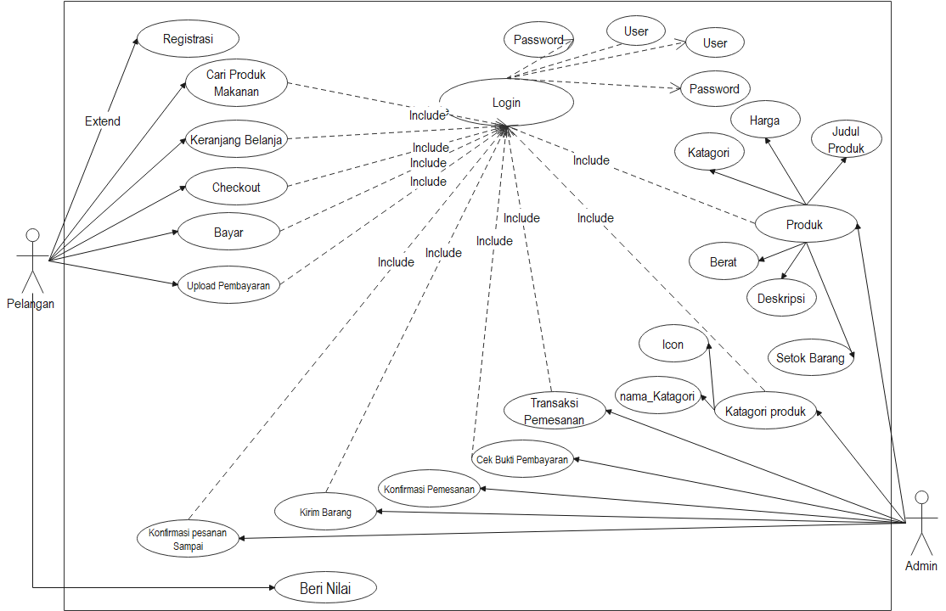

Gambar 1 : Use Case Diagram

- Activity Diagram
Activity diagram Menggambarkan aktifitas-aktifitas, objek, state, transisi state dan event. Dengan kata lain kegiatan diagram alur kerja menggambarkan perilaku sistem untuk aktivitas [15]. Activity diagram menunjukkan aliran aktivitas yang terjadi pada sistem, diagram ini adalah pandangan dinamis terhadap sistem. Diagram activity ini penting dimana digunakan untuk memodelkan fungsi sistem dan menekankan pada aliran kendali di antara objek-objek. Berikut adalah activity diagram untuk aplikasi Penjualan di Rumah Salad Mengunakan sistem penjualan E-Commerce [17].

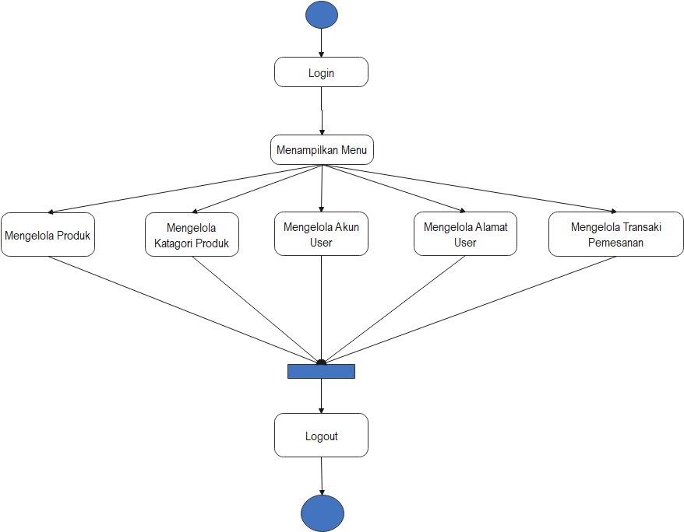
Gambar 2. Activity Diagram Sistem

- Sequence Diagram
Sequence diagram dari proses login sebelum masuk ke menu utama. Dimana pada saat aplikasi dijalankan maka akan muncul halaman login dengan menginputkan username dan password terlebih dahulu sebelum masuk ke menu utama dan jika verifikasi gagal maka sistem akan kembali mengulang halaman login. Berikut merupakan sequence diagram login yang terdapat pada gambar 3.
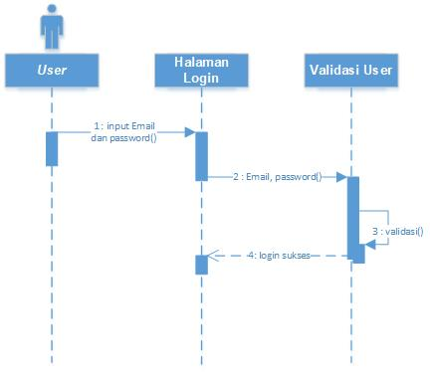
Gambar 3. Sequence Diagram Login

- Class Diagram
Class diagram menggambarkan struktur dan deskripsi class, package dan object beserta hubungan satu sama lain seperti containment, pewarisan, asosiasi, dan sebagainya. Berikut merupakan class diagram yang terdapat pada gambar 4.

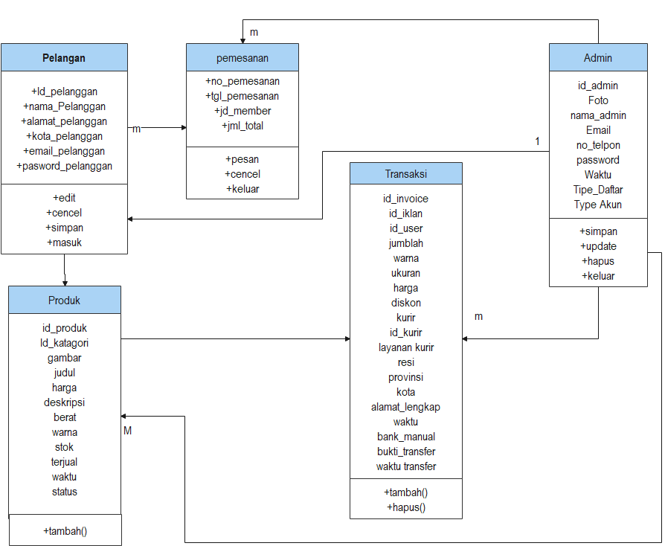

Gambar 4. Diagram Transaksi

HASIL DAN PEMBAHASAN
  - Hasil Penelitian
Berdasarkan hasil penelitian penulis selama penyusunan skripsi ini selama ini pihak Rumah Salad telah melakukan berbagai hal terhadap pengembangan sistem penjualan untuk menginformasikan berbagai macam olahan minuman dan makanan , akan tetapi mereka masih mengalami kesulitan dalam menyebarkan informasi dan memasarkan produknya mengunakan media teknologi berbasis website.
Oleh karena itu perlu dibangun sebuah sistem penjualan E-Commerce Berbasis Business-To-Consumers untuk meningkatkan penjualan di Rumah Salad mengunakan Metode Rapaid Application Development. Rancang bangun sistem penjualan berbasis e-commerce yang dihasilkan dalam penelitian ini adalah sebuah metode penjulan dan pemesanan makanan berbasis e-commerce yang berfungsi untuk mengimplementasikan sebuah sistem penjualan dan pemesanan makanan untuk memudahkan dalam memasarkan produk di Rumah Salad, sehingga nantinya masyarakat yang ingin membeli produk cukup memesan lewat sebuah website yang bisa di akses melelui computer dan handpone mereka.

  - Pembahasan
Dari proses pembuatan hingga proses upload diperoleh hasil yang berupa sistem penjualan e-commerce berbasis website , yang dapat diakses oleh setiap user atau pelanggan, Hasil dari pembuatan website berupa :

- Halaman Login
Berikut ini merupakan antarmuka login pada admin yang dapat dilihat pada gambar 5.

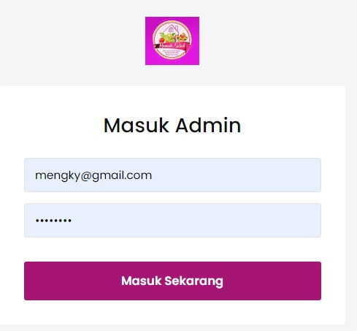
Gambar 5. Halaman Login Admin

- Halaman Beranda Admin
Berikut ini merupakan antarmuka dashboar admin yang mempunyai menu dashboard, produk, katagori, akun user, baner promo, transaksi, flash sale, pengaturan dan log out yang dapat dilihat pada gambar 3.2.

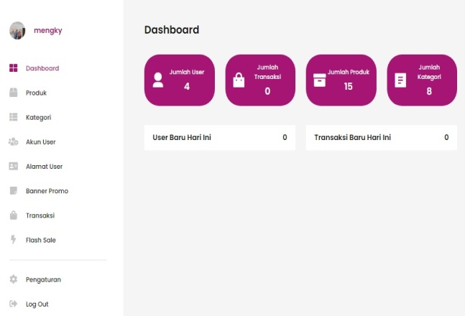
Gambar 6. Halaman Dashboard Admin

- Halaman Menu Olah Produk
Berikut ini merupakan antarmuka halaman menu olah produk yang mempunyai menu Tambah Produk dilihat pada gambar 7

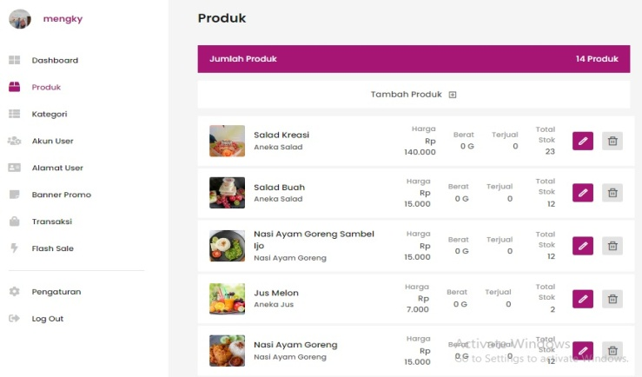
Gambar 7. Halaman Dashboard Admin

- Halaman Tambah Produk
Berikut ini merupakan antarmuka halaman tambah produk yang digunakan untuk input produk baru yang ingin di tampilkan memelui website menu ini dapat dilihat pada gambar 8.

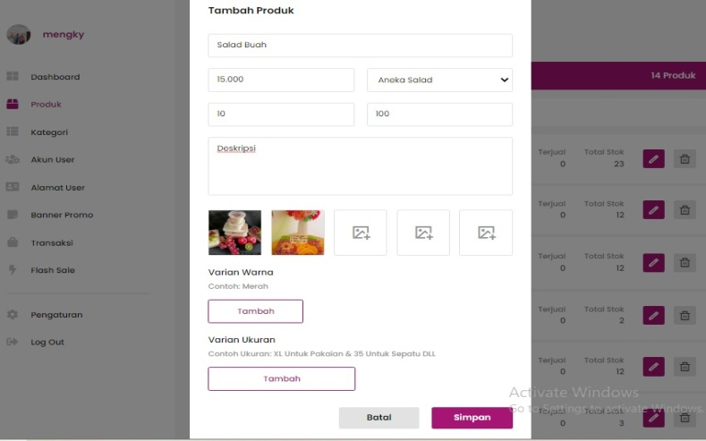
Gambar 8. Halaman Tambah Produk

KESIMPULAN
Dari hasil tugas akhir pada Penelitian ini, maka dapat disimpulkan beberapa hal yaitu sebagai berikut:
      - telah dihasilkan sistem informasi penjualan dan pemesanan makanan berbasis website di Rumah Salad.
      - Konsumen dapat melakukan transaksi pemesanan makanan yang lebih nyaman sekaligus dapat memanfaatkan berbagai fitur yang disediakan di website.
      - Dengan adanya e-commerce bagi Rumah Salad maka dapat Memudahkan pembeli melakukan pemesanan makanan dan minuman serta menghemat waktu dalam proses pemesanan.
      - Aplikasi ini diuji menggunakan metode pengujian black box testing dimana seluruh kelas uji dalam pengujian telah sesuai dengan sistem.

DAFTAR PUSTAKA

[1] K. Kasmi and A. N. Candra, “Penerapan E-Commerce Berbasis Business To Consumers Untuk Meningkatan Penjualan Produk Makanan Ringan Khas Pringsewu,” J. Aktual, vol. 15, no. 2, p. 109, 2017, doi: 10.47232/aktual.v15i2.27.
[2] D. Aryanto and F. A. Tarigan, “Aplikasi Penjualan Pakaian Secara Online (Studi Kasus: Tauko Medan),” J. TIMES, vol. 4, no. 1, pp. 6–12, 2015.
[3] A. P. dan Y. Safitri, “The research of negative ion test method for fabric,” Adv. Mater. Res., vol. 756–759, no. 1, pp. 138–140, 2013, doi: 10.4028/www.scientific.net/AMR.756-759.138.
[4] M. Susilo, “Rancang Bangun Website Toko Online Menggunakan Metode Waterfall,” InfoTekJar (Jurnal Nas. Inform. dan Teknol. Jaringan), vol. 2, no. 2, pp. 98–105, 2018, doi: 10.30743/infotekjar.v2i2.171.
[5] Z. R. Saputri, A. N. Oktavia, L. S. Ramdhani, and A. Suherman, “Rancang Bangun Sistem Informasi Pemesanan Makanan Berbasis Web Pada Cafe Surabiku,” J. Teknol. dan Inf., vol. 9, no. 1, pp. 66–77, 2019, doi: 10.34010/jati.v9i1.1378.
[6] Febrina Ananta Clara., dkk, “Aplikasi E-Marketplace Bagi Pengusaha Stainless Berbasis Mobile Di Wilayah Bandar Lampung,” J. Teknol. dan Sist. Inf., vol. 2, no. 1, pp. 15–22, 2021.
[7] H. Nopriandi, “Perancangan Sistem Informasi Registrasi Mahasiswa,” J. Teknol. Dan Open Source, vol. 1, no. 1, pp. 73–79, 2018, doi: 10.36378/jtos.v1i1.1.
[8] E. Oley, E. S. R. Sentinuwo, A. A. E. Sinsuw, and U. S. Ratulangi, “Sistem Pemesanan Makanan Dan Minuman Berbasis Website ( Studi Kasus Taipan Restoran ),” vol. 6, no. 4, 2017.
[9] D. Prabowo, “Website E-Commerce Menggunakan Model View Controller ( Mvc ) Dengan Framework Codeigniter,” J. Ilm. DASI, vol. 16, no. 1, pp. 23–29, 2015.
[10] F. T. Talika, “Manfaat Internet Sebagai Media Komunikasi Bagi Remaja Di Desa Air Mangga Kecamatan Laiwui Kabupaten Halmahera Selatan,” E-Journal, vol. 5, no. 1, pp. 1–6, 2016.
[11] A. Putri, “Aplikasi E-Commerce Penjualan Keramik,” vol. 5, no. 1, pp. 28–39, 2019, doi: 10.31219/osf.io/u6d3t.
[12] APRILIA ARISANTI, “Penduduk Berbasis Web Waterfall Pada Desa Bogorejo Kec ...,” vol. 8.
[13] M. S. Mustaqbal, R. F. Firdaus, and H. Rahmadi, “( Studi Kasus : Aplikasi Prediksi Kelulusan SNMPTN ),” vol. I, no. 3, pp. 31–36, 2015.
[14] S. Mallu, “Sistem pendukung keputusan penentuan karyawan kontrak menjadi karyawan tetap menggunakan metode topsis,” J. Ilm. Teknol. dan Inf. Terap., vol. 1, no. 2, pp. 36–42, 2015.
[15] Haviluddin, “Memahami Penggunaan UML ( Unified Modelling Language ),” Memahami Pengguna. UML (Unified Model. Lang., vol. 6, no. 1, pp. 1–15, 2011, [Online]. Available: https://informatikamulawarman.files.wordpress.com/2011/10/01-jurnal-informatika-mulawarman-feb-2011.pdf.
[16] N. Azwanti, “Sistem Informasi Penjualan Tas Berbasis Web Dengan Pemodelan Uml,” Klik - Kumpul. J. Ilmu Komput., vol. 4, no. 1, p. 1, 2017, doi: 10.20527/klik.v4i1.80.
[17] M. S. Rossa A.S., Rekayasa Perangkat Lunak. 2018.
[18] N. Aini and S. Wicaksono, “Pembangunan Sistem Informasi Perpustakaan Berbasis Web menggunakan Metode Rapid Application Development (RAD) (Studi pada : SMK Negeri 11 Malang),” J-Ptiik.Ub.Ac.Id, vol. 3, no. 9, p. 9, 2019, [Online]. Available: http://j-ptiik.ub.ac.id/index.php/j-ptiik/article/download/6236/2996.
[19] V. Riyanto, “Implementasi Metode Rapid Application Development Dalam Membangun E-Commerce Di Bidang Ukm,” J. Pilar Nusa Mandiri, vol. 13, no. 1, p. 122, 2017.
[20] F. S. Dewi, H. P. P, and M. Susilowat, “Perancangan Sistem Informasi Penjualan Online Distro MD SHOES Berbasis Website,” CCIT J., vol. 11, no. 1, pp. 102–114, 2020.

